|  |  |  |  |  |  |
| --- | --- | --- | --- | --- | --- |
| **ID** | **Anomalie** | **Étapes pour reproduire** | **Comportement observé** | **Comportement attendu** | **Criticité** |
| **BUG01** | Le champs Tel n’accepte pas les numéros de téléphone fixe | *Accéder à la page d’accueil *Ajouter un produit au panier  *Sélectionner le mode de livraison ( Transporteur )  *Cliquer sur le bouton «  ajouter une nouvelle adresse »  *Saisir dans le champ  Tel :71517835 | Le numéro de tél n’est pas accepté | Le numéro de tél est accepté | Faible |
| **BUG02** | Erreur d’ajouter une nouvelle adresse | *Accéder à la page d’accueil *Ajouter un produit au panier  *Sélectionner le mode de livraison ( Transporteur )  *Remplir le formulaire et cliquer sur enregistrer | un message d’erreur s’affiche : **Erreur** Opération n’a pas été effectuée | La nouvelle adresse est ajoutée | Moyenne |
| **BUG03** | Total Net à payer affiché dans la liste des commandes n’est pas correcte | *Accéder à la page d’accueil *Ajouter un produit au panier  *Sélectionner le mode de livraison ( a la livraison )  *cliquer sur commander | *Total net à payer affiché sur la liste de commande est : 86,776  *Un message s’affiche après la validation du commande  :  Succès  Votre Net à payer est  38,138 TND | *Total net à payer affiché sur la liste de commande est : 38,138 TND  *Un message s’affiche après la validation du commande  :  Succès  Votre Net à payer est  38,138 TND | Haute |
| **BUG04** | Passage de commande sans paiement | *Accéder à la page d’accueil *Ajouter un produit au panier  *Sélectionner le mode de livraison  *Choisir le mode de paiement ( Virement / Versement )  *Cliquer sur commander | Un message s’affiche :  **Succès**  Votre Net à payer est  7,417 TND  *Le bouton "mode de paiement" ne s’affiche pas | Le bouton "mode de paiement" après le passage de commande s’affiche | Haute |
| **BUG05** | Erreur lors du paiement en ligne : Cartes VISA et Master Card (ClickToPay) | *Accéder à la page d’accueil *Ajouter un produit au panier  *Sélectionner le mode de livraison  *Choisir le mode de paiement (en ligne : Cartes VISA et Master Card (ClickToPay)  *Remplir les champs avec des donnés valides après la direction vers la page Clicktopay.com | Un message d’erreur s’affiche : Votre commande a été sauvegardée, mais une Erreur est survenue lors du paiement en ligne, Veuillez réessayer plus tard | Le paiement est affecté avec  **Succès** | Haute |

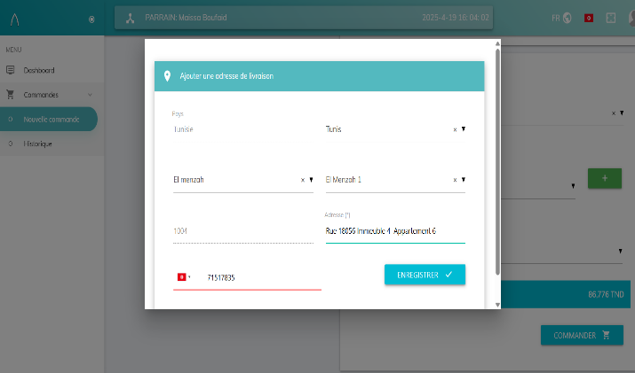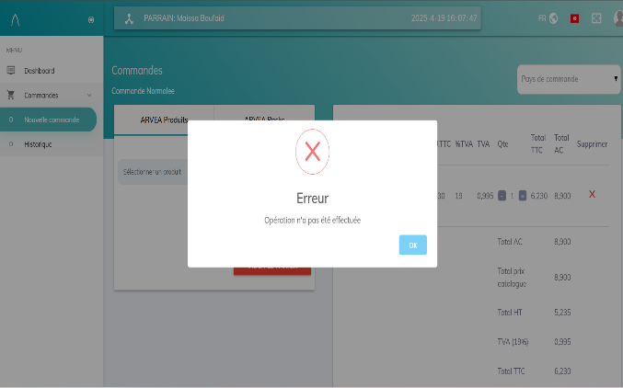

**BUG01 BUG02**

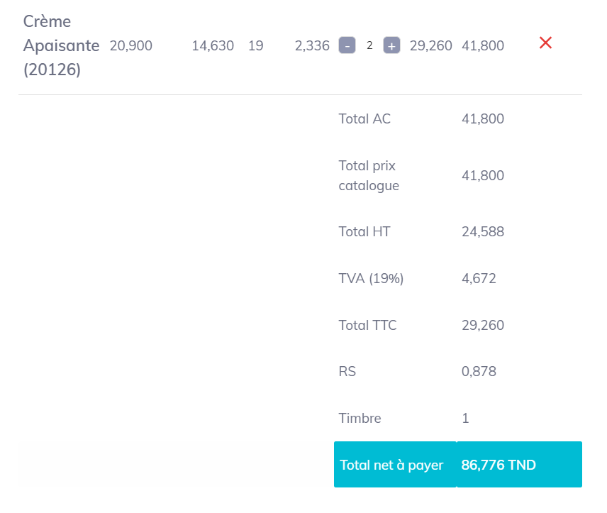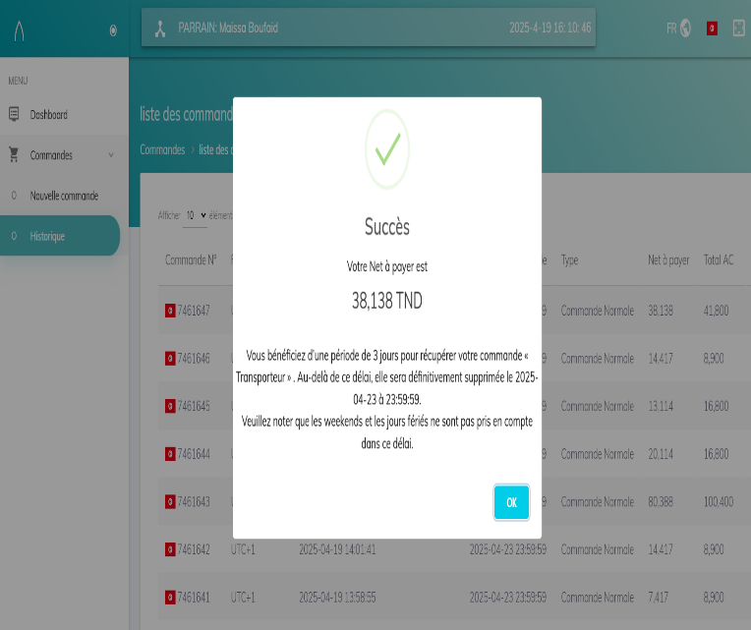

**BUG03**

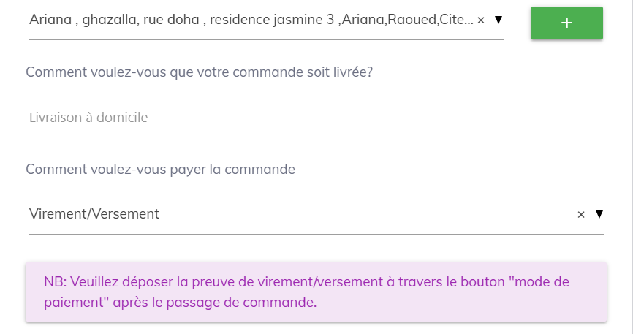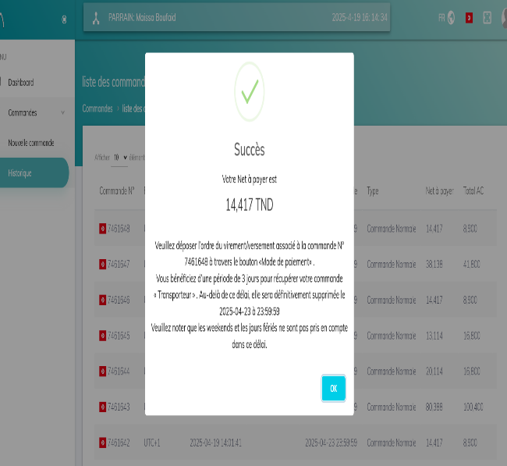

**BUG04**

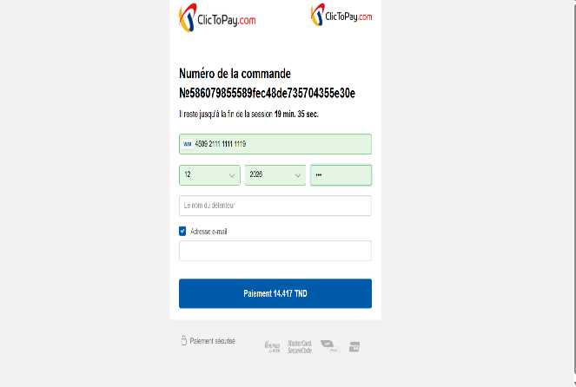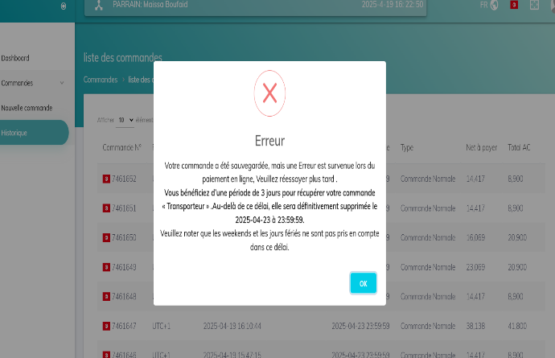

**BUG05**